МИНИСТЕРСТВО ОБРАЗОВАНИЯ МОСКОВСКОЙ ОБЛАСТИ
Государственное бюджетное образовательное учреждение среднего профессионального образования Московской области «Всероссийский аграрный колледж заочного образования»

Рассмотрена на заседании
предметной (цикловой) комиссии
ветеринарных дисциплин
Протокол от «____»__________ 20 ___ г. № _______
Председатель __________/Матвеев А.А./

МЕТОДИЧЕСКАЯ РАЗРАБОТКА

Тема: Организационно-педагогические условия использования тестовой технологии в процессе подготовки ветеринарных специалистов
(ГБОУ СПО МО «ВАКЗО»)

Выполнил:
преподаватель
ветеринарных дисциплин
Матвеев А.А.

Сергиев Посад
[2014]
2014

Организационно-педагогические условия использования тестовой технологии в процессе подготовки ветеринарных специалистов

ОГЛАВЛЕНИЕ

АННОТАЦИЯ 3
ВВЕДЕНИЕ 4
ОСНОВНАЯ ЧАСТЬ 6
ЗАКЛЮЧЕНИЕ 28
ИНФОРМАЦИОННЫЕ ИСТОЧНИКИ 29

АННОТАЦИЯ
Урок нуждается в технологиях, позволяющих обучающимся самим влиять на то, что и как они изучают. Одной из технологий, выявляющей позитивные и проблемные зоны усвоения учебного материала каждым студентам, является тестовая технология. В своей методической разработке я хочу поделиться опытом применения различных видов тестов, при подготовке ветеринарных специалистов. Данная методическая разработка может быть полезна для преподавателей учебных дисциплин и профессиональных модулей.

ВВЕДЕНИЕ

Урок нуждается в технологиях,
позволяющих студентам самим влиять на то, что и как они изучают. Одной из технологий, выявляющей позитивные и проблемные зоны усвоения учебного материала каждым учащимся,
является тестовая технология.

Тестовая форма стала довольно актуальной и значимой в обучении. Тесты способствуют решению учебных задач по овладению программными знаниями и профессиональными умениями. Использование на уроке тестов требуют от преподавателя перехода от привычной роли наставника и контролёра к позиции наблюдательного помощника, который меньше учит и воспитывает, а больше помогает студентам учиться самостоятельно, фиксировать и анализировать индивидуальную траекторию учения каждого обучающегося.
Индивидуальная траектория учения - это та траектория, по которой каждый студент продвигается в учебном процессе. Реализация такого подхода требует существенной модернизации образовательной среды на уроке, насыщения её вариативными и динамичными формами работы и контроля образовательных достижений студентов.
Однако, назначение тестов – не только и даже не столько контроль и оценка знаний, умений – сколько диагностика проблем, возникающих у обучающихся на каждом этапе изучения программного материала.
С помощью тестов, в отличие от обычных проверочных работ, удобно проводить контроль, потому что обычная контрольная работа оценивает конкретный результат, а тест позволяет установить его причину, благодаря поэтапному выполнению заданий, проверяющих те знания и умения, из которых складывается этот результат.
Цель данной методической разработки - показать организационно-педагогические условия использования тестовой технологии в процессе подготовки ветеринарных специалистов.
Методическая разработка содержит конкретные материалы, которые преподаватель может использовать в своей работе: важнейшие положения тестового контроля, основные функции, виды и формы тестов, подходы создания тестовых заданий, требования к их составлению.
В данной методической разработке предлагаются тестовые задания по ветеринарии.

ОСНОВНАЯ ЧАСТЬ
Анализ научной педагогической литературы показал, что важный вклад в развитие теории тестов принадлежит Ф. Гальтону (1822-1911) -английскому психологу и антропологу (В.С. Аванесов, С.С. Степанов), который считается основателем тестологии. В конце XIX века он разработал и широко применил ряд заданий для индивидуальных особенностей человека. Ф. Гальтон полагал, что, измеряя элементарные сенсорные показатели, можно получить данные об интеллектуальном уровне человека. Именно Ф. Гальтон писал, что «практика вдумчивого и методичного тестирования - не фантазия, она требует рассмотрения и эксперимента». По мнению В.С. Аванесова, это был первый существенный отход от тысячелетней практики испытаний и проверок, основанной на интуиции. Применительно к тестам значение деятельности Ф. Гальтона можно сравнить с тем, что сделал Г. Галилей для физической науки своими остроумными экспериментами. Набиравший силу радикальный эмпиризм рассматривался рядом ученых конца XIX века как вполне приемлемая альтернатива идеализму, а эксперимент - как настоящий фундамент науки. В трудах Ф. Гальтона прозвучала мысль о необходимости внешнего критерия, независимого от эксперимента, что позволило бы «узнать, какой тест является наиболее информативным».
Существенным вкладом Ф. Гальтона в развитие теории тестов является, согласно результатам исследований А. Н. Майорова и М. Муравьева, определение следующих трех основных принципов: 1) применение серии одинаковых испытаний к большому количеству испытуемых; 2) статистическая обработка результатов; 3) выделение эталонов оценки.
Эти принципы используются и сегодня - на основе проведения серий испытаний получаются различного рода нормы для оценки результатов тестирования, все современные тесты построены на основе статистической теории измерений, а идея эталона оценки лежит в основе определения тестов как стандартизированного инструмента.
Теоретические воззрения Ф. Гальтона в значительной степени определили последующее развитие тестов.
Анализ научной психолого-педагогической литературы по истории развития метода теста (В. С. Аванесов, А. А. Бодалев, А. Н. Майоров, С.С. Степанов, А.И. Цатуров, М.Г. Ярошевский и др.) показал, что стремительному развитию тестологии способствовали труды американского психолога, первого в мире профессора по психологии Дж. Кеттелла (1860-1944). Дж. Кеттелл первым употребил слово «тест» (испытание) в качестве термина, обозначающего психодиагностическую методику.
Дж. Кеттелл - пропагандист тестового метода, внес серьезный вклад в развитие идеи применения измерений для определения индивидуально-психологических качеств и обработки результатов с помощью статистического анализа. Статистический подход - применение серии тестов к большому числу индивидов - выдвигался Дж. Кеттеллом как средство преобразования психологии в точную науку. Дж. Кеттелл считал тест средством для проведения эксперимента с соответствующими требованиями к его чистоте. Такими требованиями он считал: одинаковость условий для всех испытуемых; ограничение времени тестирования приблизительно одним часом; отсутствие зрителей в лаборатории, где проводится эксперимент; оборудование должно быть хорошим и располагать людей к тестированию; одинаковые инструкции и четкое понимание испытуемыми, что нужно делать; результаты тестирования подвергаются статистическому анализу, находят минимальный, максимальный и средний результат, рассчитывают среднее арифметическое и среднее отклонение.
Обозначенные идеи, выдвинутые Дж. Кетеллом, составляют в настоящее время основу для современной тестологии. С.И. Денисенко определяет тестологию как науку о технике педагогических (дидактических) измерений с помощью тестов.
В процессе нашего исследования мы руководствовались определением тестологии, данным В.С. Аванесовым.
Значительный вклад в дальнейшее качественное развитие тестологии внесли, согласно исследованию А. Н. Майорова, известные психологи конца XIX в. и начала ХХ в. из разных стран: А. Бине, (Франция), Гилберт, Йеркс (США), В.А. Макколл, Минстенберг (Германия), И.Т. Симон (Франция), Э. Торнадайк, Л. Термен, А. Отис, Уиппл, Хаггерти. В работах этих ученых тест рассматривается как вспомогательный инструмент изучения интеллекта и определения коэффициента интеллектуального развития. Термин «интеллектуальный коэффициент» (Intellectual quotient) был введен В. Штерном в 1911 году, а процедура его определения предложена Д. Векслером.
На каждом этапе развития науки менялось требование к тестам, и они сами менялись. Игнорирование этого диалектического момента нередко приводило к упрощенчеству в его оценках. Появившись на рубеже ХХ века, педагогические тесты довольно быстро завоевали себе популярность. Появившиеся работы Э. Торндайка по стандартизации и нормированию тестов способствовали дальнейшему развитию педагогических измерений.
Таким образом, на рубеже ХХ века американскими тестологами были заложены научно-теоретические основы педагогического тестирования, включающие в себя:
- обоснование тестирования как наиболее объективного метода в педагогических измерениях;
- систему принципов, требований по конструированию педагогических тестов, методов оценки и анализа результатов тестирования;
- требования к процедуре тестирования.

Тесты предоставляют обучающимся возможность проявить самостоятельность, индивидуальность, способствует обучению студентов процессуальному самоконтролю. Таким образом, тест позволяет определить не только «проблемную зону», но и конкретную «болевую точку», даёт возможность установить причину итоговой неудачи и построить соответственно коррекционную работу.
Тестовая технология, как природосообразная и здоровьесберегающая технология контроля над качеством учебных достижений студентов, снижает уровень психологической тревожности, стрессовое состояние.
Содержание всех видов тестовых заданий должно соответствовать обязательному минимуму содержания ФГОС СПО.
Проблема диагностического объективного контроля качества усвоения обучающимися учебного материала - одна из центральных проблем современного образования.
Среди различных видов контроля, широко используемых в образовании, особое место занимают тесты, обладающие наибольшей объективностью, быстротой исполнения, удобством проверки, вариативностью содержания, технологичностью приготовления, простотой и скоростью получения результата.
Слово "тест" вызывает у людей самые различные представления. Одни полагают, что это вопросы или задачи с одним готовым ответом, который надо угадать. Другие считают тест формой игры или забавы. Третьи пытаются истолковать это как перевод с английского слова "test", (проба, испытание, проверка).
В общем, по этому вопросу нет единства мнений. Тем более, что в учебниках педагогики об этом не пишут. А если где и пишут, то нередко написанное трудно понять. Не случайно размах мнений о тестах оказывается слишком широким: от суждений обыденного сознания до попыток научного истолкования сущности тестов. В науке проводят существенные различия между простым переводом слова и смыслом понятия.
Чаще всего мы встречаемся с упрощенным восприятием понятия "тест", как простой выбор одного ответа из нескольких предложенных к вопросу. Многочисленные примеры таких, казалось бы, "тестов" легко найти в газетно-журнальной периодике, в различных конкурсах и в многочисленных книжных публикациях под названием "Тесты". Но и это часто оказываются не тесты, а нечто внешне похожее на них. Обычно это сборники вопросов и задач, рассчитанных на выбор одного правильного ответа из числа предложенных. Они только по внешней видимости похожи на настоящий тест. Различия в понимании сущности тестов порождают различия в отношении к тестам.
В науку слово «тест» попало уже из английского языка, где означает «испытание, проба, проверка».
По словарю, тест - это стандартизированное, часто ограниченное во времени испытание, предназначенное для установления количественных и качественных индивидуально - психологических различий. Этот термин был введён Р. Кэттеллом, а первый тест создал выдающийся английский учёный Френсис Гальтон.
Педагогическое тестирование — это форма контроля знаний обучающихся, основанное на применении педагогических тестов.
В теории педагогического тестирования существует два подхода к созданию тестовых заданий: нормативно-ориентированный и критериально-ориентированный.
В рамках нормативно-ориентированного подхода разрабатываются тесты для сравнения обучающихся по уровню учебных достижений. Сравнение происходит путём сопоставления результатов каждого студента с результатами его сверстников, выполнявших тот же самый тест.
При критериально-ориентированном подходе создаются тесты для сопоставления учебных достижений каждого студента с планируемым к усвоению объёмом знаний, умений. Упор делается на то, что может выполнить студент и что он знает в рамках конкретного содержания, а не то, как он выглядит на фоне других. Процент правильного выполнения заданий рассматривают как уровень подготовки или как степень овладения общим объёмом содержания курса.
Критериально-ориентированные тесты помогают:
-собрать полную и объективную информацию об учебных достижениях и каждого обучающегося в отдельности, и группы студентов;
-сравнивать знания и умения студента с требованиями, заложенными в ФГОС СПО;
-оценить эффективность профессиональной деятельности преподавателя.
Затрагивая вопросы методики использования тестов для контроля результатов обучения студентов необходимо вспомнить об основных функциях проверки и оценки результатов обучения. Выделим среди них основные функции тестов:
- учетно-контрольную (информационную), которая систематически позволяет учителю фиксировать результаты обучения и судить об успеваемости каждого студента, его достижениях и недочётах в учебной работе;
-контрольно-корректирующую (диагностическую), которая обеспечивает связь «преподаватель - студент», для внесения коррективов в методику обучения, перераспределения учебного времени между различными вопросами темы и пр., позволяет осуществлять диагностику причин отставания студентов;
- обучающую, которая в результате помогает повторить материал, акцентировать внимание обучающихся на главных вопросах и важнейших профессиональных идеях курса, показывает на типичные ошибки, что способствует закреплению и углублению знаний студентов;
- воспитательную (мотивационную), которая стимулирует студентов к дальнейшей учебной работе, углублению своих знаний, профессиональных навыков, развивает у студентов умение самоконтроля и самооценки;
- аттестационную, которая связана с характеристикой уровня обученности студента, является основной его аттестации, а также важнейшим компонентом аттестации работы преподавателя СПО.
Тесты предполагают владение студентами определённым объёмом информации, поэтому они чаще всего применяются при закреплении или повторении знаний. Они обеспечивают преподавателю возможность получить достаточно оперативную информацию о результатах усвоения обучающимися учебного и практического материала и в соответствии с этим провести коррекционную работу.
По одному и тому же учебному материалу могут быть составлены тесты разной степени трудности, что расширяет возможности реализации личностно-ориентированного подхода в обучении.
Рассмотрим наиболее популярную классификацию тестовых заданий. В рамках данной классификации тестовые задания можно разделить на две группы:
- тестовые задания закрытого типа (каждый вопрос сопровождается готовыми вариантами ответов, из которых необходимо выбрать один или несколько правильных);
- тестовые задания открытого типа (на каждый вопрос испытуемый должен предложить свой ответ: дописать слово, словосочетание, предложение, знак, формулу и т.д.).
Выбор типа и вида тестового задания определяется, прежде всего, целями, в соответствии с которыми проводится тестирование, характером материала, усвоение которого необходимо выявить, возрастными особенностями испытуемых. Немаловажное значение играет финансовое, кадровое и ресурсное обеспечение, а также запас времени, которым располагает разработчик.

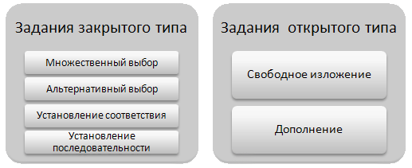

- Множественный выбор - испытуемому необходимо выбрать один или несколько правильных ответов из приведенного списка.
- Альтернативный выбор - испытуемый должен ответить «да» или «нет».
- Установление соответствия - испытуемому предлагается установить соответствие элементов двух списков.
- Установление последовательности - испытуемый должен расположить элементы списка в определенной последовательности.
- Свободное изложение - испытуемый должен самостоятельно сформулировать ответ; никакие ограничения на них в задании не накладываются.
- Дополнение - испытуемый должен сформулировать ответы с учетом предусмотренных в задании ограничений (например, дополнить предложение).

В качестве примера, я привожу следующие виды тестов, которые использую в своей практической деятельности

1.Традиционные тесты
Традиционный тест обладает составом, целостностью и структурой. Он состоит из заданий, правил их применения, оценок за выполнение каждого задания и рекомендаций по интерпретации тестовых результатов. Результат традиционного теста зависит от количества вопросов, на которые был дан правильный ответ.
Традиционный тест с заданиями закрытого типа
Тема: «Особенности профилактики болезни животных в хозяйствах с разной формой собственности и специализации»
1. Своевременное выявление специфических условий и устранение их позволит резко сократить:  а) жизнь животных  б) старение животных  в) смерть животных  г) заболеваемость животных  2. На обычных фермах причинами возникновения незаразных болезней являются нарушения:  а) правил кормления  б) правил перевозки  в) правил содержания  г) правил воспитания  3. Если в хозяйствах-репродукторах неудовлетворительная кормовая база, то приплод выращивается:  а) сильным  б) слабым  в) мертвым  г) не рождается  4. Если у молодняка кормовая база слабая, то часто поражаются:  а) легкие  б) сердце  в) почки  г) кишечник  5. Эффективность работы промышленного комплекса зависит от уровня работы:  а) домашних хозяйств  б) фермерских хозяйств  в) хозяйств-репродукторов  г) хозяйств - гуманитаров | 6. Более высокая заболеваемость выше по тем хозяйствам-репродукторам которые имели:  а) вспышки инфекционных болезней  б) неудовлетворительную кормовую базу  в) высокое распространение диспепсий у молодняка  г) распространение миокардита  7. Отбор молодняка для промышленных животноводческих комплексов очень большое значение имеет в:  а) скотоводстве  б) коневодстве  в) птицеводстве  г) свиноводстве  8. Требования, предъявляемые к полноценному кормлению животных, особенно повышены должны быть в животноводческих:  а) комплексах  б) фермах  в) хозяйствах  г) предприятиях  9. Для жвачных является совершенно необходимым наличие в рационе:  а) сочного корма  б) мягкого корма  в) грубого корма  г) сырого корма  10. Гранулированный корм не должен использоваться в кормлении:  а) молочных коров в) быков-производителей  б) ремонтных телок г) быков-производителей
11. Дача гранулированного корма приводит к возникновению в рубце жвачных:  а) кетоза  б) вздутия  в) лейкоза  г) паракератоза  12. Скармливание какого корма в небольших количествах допустимо жвачным?  а) мягкого  б) грубого  в) гранулированного  г) сочного  13. Отсутствие грубого корма в рационе свиней, предоставление им концентратов тонкого помола ведет к образованию:  а) язв  б) гастрита  в) гастроэнтерита  г) ящура  14. Очень важно чтобы рационы каких животных были полноценны по аминокислотному составу:  а) кроликов  б) свиней  в) птиц  г) лошадей  15. Кормление какими кормами приводит к развитию тяжелых патологических процессов в желудке жвачных?  а) грубыми  б) гранулированными  в) сочными  г) концентратами  16. Резкий переход на откормочный рацион в промышленном комплексе может вызвать:  а) язву  б) атонию  в) гастрит  г) руменит  17. В промышленном комплексе молоко следует скармливать подогретым до:  а) 39-40ºС  б) 40-45ºС  в) 30-32ºС  г) 29-31ºС  18. Каким молоком недопустимо выпаивать:  а) горячим  б) теплым  в) холодным  г) кипяченым | 19. В группе животных, разделенных на группы не должно быть более:  а) 70-80 голов  б) 20-30 голов  в) 10-20 голов  г) 100-120 голов  20. При отсутствии движений у животных могут возникать:  а) атония преджелудков  б) задержание последа  в) приплод рождается слабым  г) шоковое состояние  21. В какое время года животным необходимо много двигаться?  а) зимой  б) осенью  в) летом  г) весной  22. При перевозке животных во время движения машины нельзя допускать:  а) духоты  б) влажности  в) сквозняка  г) сухости  23. К стрессовым факторам относят:  а) инфекции  б) травмы  в) переутомление  г) холод  24. Причинами возникновения болезней в животноводческих комплексах во многих случаях являются:  а) местные условия  б) смена стойла  в) время года  г) уровень ведения животноводства в хозяйствах-репродукторах  25. В рационе в который входит до 40% силоса, 20% сахарной свеклы, 20% сена и около 20% концентратов наиболее высокий уровень:  а) переваримости  б) калорийности  в) усвоения питательных веществ  г) жирности

Ключ выполнения к тесту по теме: «Особенности профилактики болезни животных в хозяйствах с разной формой собственности и специализации»
№ вопроса | 1 | 2 | 3 | 4 | 5 | 6 | 7 | 8 | 9 | 10 | 11 | 12 | 13
 | г | а, в | б | а, г | в | б, в | г | а | в | а, б | г | в | а
№ вопроса | 14 | 15 | 16 | 17 | 18 | 19 | 20 | 21 | 22 | 23 | 24 | 25
 | б, в | г | б, г | а | в, г | б | а, б, в | г | а, в | а, б, в, г | г | а, в

По результатам тестирования и определяется по каждому студенту количество баллов, которое переводится в пятибалльную систему оценок в следующем соответствии (вербальный аналог):
24 – 25 баллов = 5 (отлично);
21 – 23 баллов = 4 (хорошо);
19 – 20 баллов = 3 (удовлетворительно);
18 и менее баллов = 2 (неудовлетворительно).
Так же я применяю нетрадиционные интегральные тесты, по которым можно оценить не только теоретические знания студентов, но их профессиональную компетенцию.
2.Нетрадиционные тесты. К нетрадиционным тестам можно отнести тесты интегративные, адаптивные, многоступенчатые и так называемые критериально-ориентированные тесты.
1. Интегративные тесты
Интегративным можно назвать тест, состоящий из системы заданий, нацеленных на обобщенную итоговую диагностику подготовленности выпускника образовательного учреждения. Диагностика проводится посредством предъявления таких заданий, правильные ответы на которые требуют интегрированных (обобщенных, явно взаимосвязанных) знаний двух и большего числа учебных дисциплин или профессиональных модулей.
2. Адаптивные тесты
Адаптивный тест представляет собой вариант автоматизированной системы тестирования, в которой заранее известны параметры трудности и дифференцирующей способности каждого задания. Эта система создана в виде компьютерного банка заданий, упорядоченных в соответствии с интересующими характеристиками заданий. Самая главная характеристика заданий адаптивного теста - это уровень их трудности, полученный опытным путем, что означает: прежде чем попасть в банк, каждое задание проходит эмпирическую апробацию на достаточно большом числе типичных обучающихся интересующего контингента.

Нетрадиционный интегральный тест

«Он-лайн тест по чтению УЗИ-снимков (сонограмм) в ветеринарии»
Ответьте на 9 вопросов разной степени сложности. Внимание: из трех вариантов ответа только один верный! За каждый правильный ответ Вы получаете 2 балла, за неправильный - 1 балл. По итогам теста Вы получите объективную оценку уровня Ваших знаний в области УЗИ-диагностики мелких домашних животных. Итак...

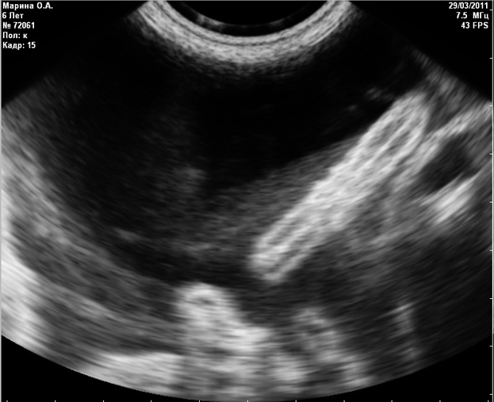

На изображении вполне прилично запечатлена:
встреча пришельцев (кадр из кинохроники 1932 года)
петля кишечника в асцитной жидкости
гельминты в мочевом пузыре


Он-лайн тест по чтению УЗИ-снимков (сонограмм) в ветеринарии
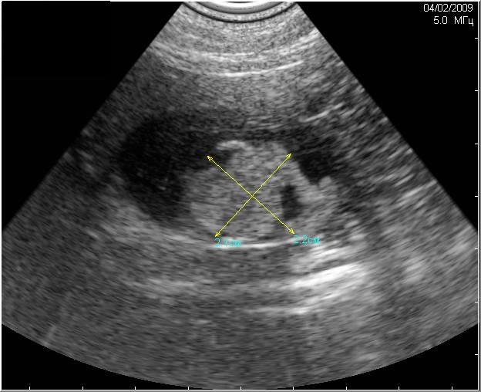

На сонограмме явно просматривается:
плод кролика на 5 неделе беременности
интралюминальное новообразование в желчном пузыре
опухоль почки


Он-лайн тест по чтению УЗИ-снимков (сонограмм) в ветеринарии
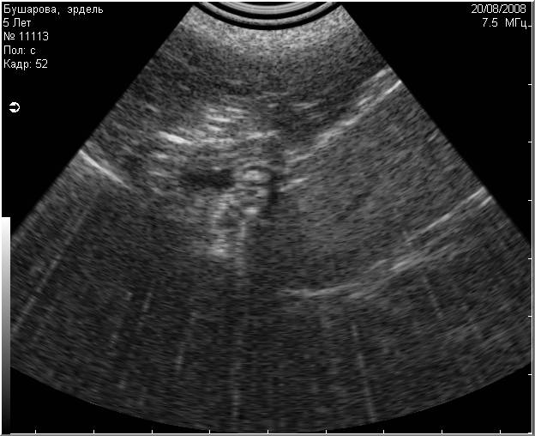

От опытного глаза узиста не скроется:
колесо от машинки в желудке собаки
череп плода на последней неделе беременности
желудок, печень и селезёнка, вид в норме


Он-лайн тест по чтению УЗИ-снимков (сонограмм) в ветеринарии
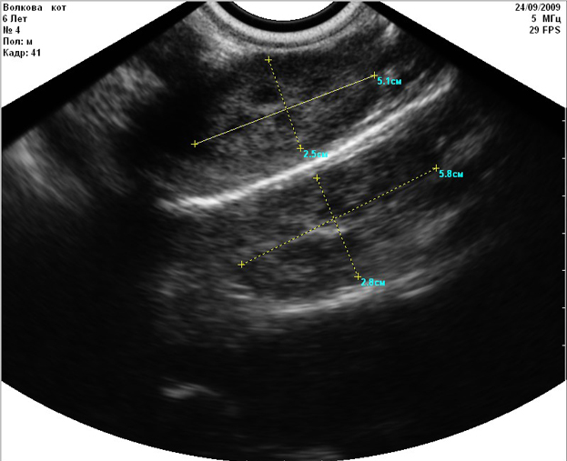

Разумеется, это:
огурцы в перчатке с водой
левая почка и её зеркальное отражение от брюшины (признак перенесённого перитонита)
дуплицированная почка


Он-лайн тест по чтению УЗИ-снимков (сонограмм) в ветеринарии
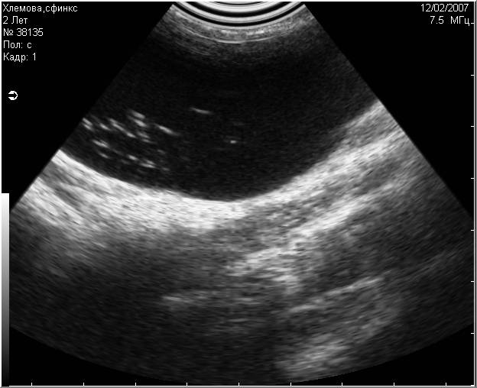

Да любой Вам скажет, что это:
южная ночь, морской пейзаж
уроцистолитиаз
артефакт псевдомикролитов в мочевом пузыре


Он-лайн тест по чтению УЗИ-снимков (сонограмм) в ветеринарии
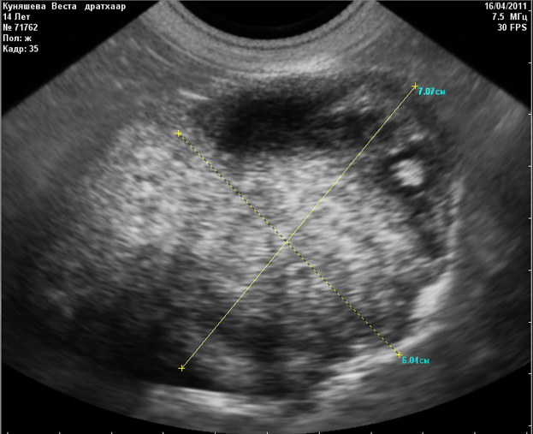

Шутки в сторону. На изображении:
НЛО
генерализованная неоплазия печени
селезёнка, вид в норме


Он-лайн тест по чтению УЗИ-снимков (сонограмм) в ветеринарии
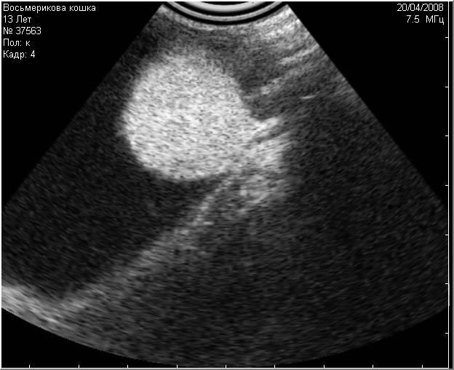

Проще пареной репы:
почка с признаками нефросклероза, окружённая паранефральной кистой
голова птенца при сканировании яйца
конкремент в мочевом пузыре


Он-лайн тест по чтению УЗИ-снимков (сонограмм) в ветеринарии
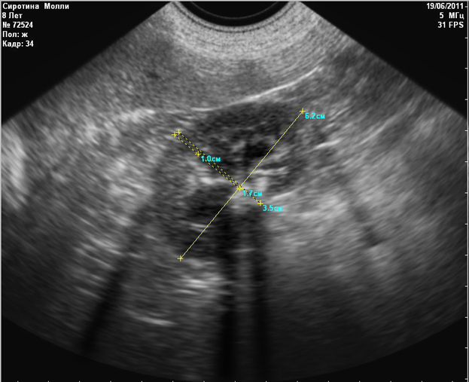

Хотите меня подловить? А я умею считать:
почка с двумя конкрементами
почка с четырьмя конкрементами
плод собаки на 6 неделе беременности


Он-лайн тест по чтению УЗИ-снимков (сонограмм) в ветеринарии
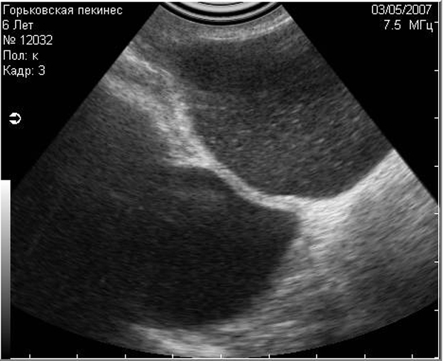

Ну что ж, финальный аккорд. Ответ очевиден:
парапростатическая киста рядом с мочевым пузырём
тропинка в поле (съёмка со спутника)
зеркальное отражение мочевого пузыря при перитоните

Ваш результат теста по чтению УЗИ-снимков в ветеринарии
Вы набрали 15 баллов.
У Вас есть опыт общения с УЗИ-сканером или же Вам невероятно повезло ответить правильно на добрую половину вопросов теста.

При проведении измерения качества знаний обучающихся преподаватель должен создать спокойную, деловую обстановку, эмоционально подбодрить и поддержать студентов.
Перед началом выполнения работ преподаватель дает краткую и четкую инструкцию, которая объясняет особенности выполнения заданий всех типов.
Давая инструкцию по выполнению тестовых заданий, следует особо подчеркнуть, что если студент не может выполнитъ задание, то нужно пропустить его и выполнять следующее. После выполнения всех заданий, доступных студенту, можно вернуться к тем, которые пока не сделаны.
Структура тестов, включённых в методическую разработку, соответствует требованиям к уровню подготовки ветеринарных специалистов, в соответствие с ФГОС СПО.

ЗАКЛЮЧЕНИЕ

Теоретические и практические результаты работы дали мне возможность сделать следующие выводы. Использование тестовой формы контроля обеспечивает:
-высокий уровень учебных достижений;
-воспитывает ценностное отношение к учебной деятельности;
-развивает память, логическое мышление;
-умение делать правильный выбор;
-снижает уровень тревожности;
-помогает преподавателю осуществлять своевременно коррекцию знаний.
Однако, наряду с преимуществами перед традиционными способами проверки знаний и профессиональных умений, тестирование сопровождается определёнными недостатками:
- в тестировании присутствует элемент случайности. Например, студент, не ответивший на простой вопрос, может дать правильный ответ на более сложный. Причиной этого может быть, как случайная ошибка в первом вопросе, так и угадывание ответа во втором. Это искажает результаты теста и приводит к необходимости учета вероятностной составляющей при их анализе.
-большая вероятность выбора ответов наугад;
-невозможно проследить логику студента.
Следовательно, тесты - это одна из форм контроля и оценки знаний и умений, которая может и должна использоваться в сочетании с другими формами и методами контроля и оценки.

ИНФОРМАЦИОННЫЕ ИСТОЧНИКИ

1. Использование тестов в учебном процессе [Электронный ресурс] - режим доступа: http://testobr.narod.ru/3.htm

2. Учебное пособие: Виды тестов и формы тестовых заданий [Электронный ресурс] - режим доступа: http://www.bestreferat.ru/referat-107366.html

3. Виды тестов и формы тестовых заданий 1. Основные виды педагогических тестов [Электронный ресурс] - режим доступа: http://allrefs.net/c1/49pbn/
4. Институт ветеринарной биологии. Он-лай тест по чтению УЗИ-снимков (сонограмм) в ветеринарии [Электронный ресурс] - режим доступа: http://www.invetbio.spb.ru/uzi-test.php

